PHIẾU BÀI TẬP TOÁN
Luyện tập (SGK trang 143)
Bài 1. Viết số thích hợp vào chỗ trống:
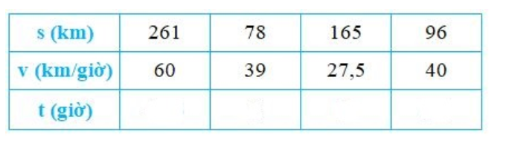
Gợi ý giải:
Muốn tính thời gian ta lấy quãng đường chia cho vận tốc.
t = s : v
Bài 2. Một con ốc sên bò với vận tốc 12cm/phút. Hỏi con ốc sên đó bò được quãng đường 1,08m trong thời gian bao lâu ?

Gợi ý giải:
- Đổi đơn vị đo quãng đường sang đơn vị xăng-ti-mét.
- Muốn tính thời gian ta lấy quãng đường chia cho vận tốc. t = s : v
Bài giải
……………………………………………………………………………………………………………………………………………………………………………………………………………………………….………………………………………
……………………………………………………………………………………………………………………………….………………………………………………
Bài 3: Vận tốc bay của một con chim đại bàng là 96km/giờ. Tính thời gian để con đại bàng đó bay được quãng đường 72km.
Bài giải
…………………………………………………………………………………………………...……………………………………………………………………………………………………………………………………………………………………………………………………………………………………………………………...…………………………………………………………………………………………………………………………………………………………………………

